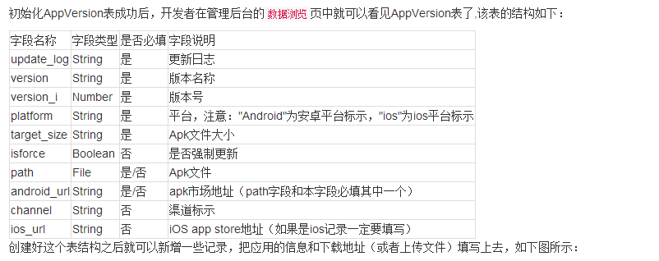
注：
1、target_size为必填项，是为了解决当apk下载过程中切换网络导致的解析包出现错误的问题，请在web后台手动填入通过file.length()方法得到的值。
2、新添加的数据记录的version_i（对应应用中的version code，如下图）的数值要大于手机中安装的应用的version number，否则无法生效。另外，platform需要根据实际情况填写平台信息。
3、新版SDKV3.3.2调用initAppVersion方法后，你会看到AppVersion表的path字段有一个test.apk的文件，其实这个文件是个空的文件，不必过于纠结，将test.apk删除后再上传自己的apk文件即可。
4、新版SDKV3.3.4允许下载已上传到应用市场上的apk文件，因此，path和android_url两者填任意一个即可，若都填写，默认优先下载path字段下的apk文件。
5、新版SDKV3.3.4新增对update_log字段内容进行文字排版的功能，只需要在分段处加上分隔符；即可（UI效果如下图）
具体格式参考如下范例：1、修复第三方登陆成功后无法获取本地用户信息的问题；2、修复设置缓存策略后无法获取本地缓存信息的问题；3、修复调用云端代码（callEndpoint）方法的成功回调的返回值中含有“results”的问题；4、新版文件管理中对本地缩略图的处理方法新增压缩质量的参数。

UpdateStatus列表
- UpdateStatus.TimeOut =-1：查询出错或超时
- UpdateStatus.Yes = 0：有更新
- UpdateStatus.No = 1：没有更新
- UpdateStatus.IGNORED = 3：该版本已被忽略更新
- UpdateStatus.EmptyField = 2：字段值为空，请检查以下内容：
- 是否已填写target_size目标apk大小（以字节为单位）；
- path或者android_url两者是否必填其中一项（若两者都填写，则默认下载path字段下的apk文件）
- UpdateStatus.ErrorSizeFormat = 4：请检查target_size填写的格式，请使用file.length()方法获取apk大小
- UpdateStatus.Update =6： 代表点击的是“立即更新”
- UpdateStatus.NotNow =7： 代表点击的是“以后再说”
- UpdateStatus.Close =8： 代表关闭对话框-->只有在强制更新状态下才会在更新对话框的右上方出现close按钮,如果用户不点击”立即更新“按钮，这时候开发者可做些操作，比如直接退出应用等

